安 徽 新 华 学 院 实 验 报 告  姓 名 张卢 学 号 1632104249 专业班级 16软件技术2班  课程名称 Android应用开发 实验名称 SharedPreferences存储与文件存储  实验日期 2018-5-25  同组人员 指导教师 丁春玲  得分  - 实验目的  - 掌握SharedPrefreces轻量级存储的使用。  - 掌握文件存储方式的应用。  - 实验内容  创建一个Android项目：制作登录界面，可输入用户名和密码进行登录，如果有历史登录信息则自动用历史信息填充用户名和密码，单机【登录】按钮时，把用户名和密码写入文件保存，并启动第二个界面从文件中读取用户名和密码显示在界面上。  三、实验步骤  1. 修改新建项目的res/layout目录下的布局文件actiyity_main.xml代码如下：  <?xml version="1.0" encoding="utf-8"?>  <TableLayout xmlns:android="http://schemas.android.com/apk/res/android"  android:orientation="vertical"  android:layout_width="match_parent"  android:layout_height="match_parent"  >  <TableRow  android:id="@+id/tableRow1"  android:layout_width="wrap_content"  android:layout_height="wrap_content" >  <TextView />  <TextView  android:id="@+id/textView1"  android:layout_width="wrap_content"  android:layout_height="wrap_content"  android:text="用户名："  android:gravity="right"  android:textSize="18sp" />  <EditText  android:id="@+id/username"  2. 在res/layout目录下新建result.xml代码如下：  <?xml version="1.0" encoding="utf-8"?>  <LinearLayout xmlns:android="http://schemas.android.com/apk/res/android"  android:orientation="vertical" android:layout_width="match_parent"  android:layout_height="match_parent"  android:paddingBottom="@dimen/activity_vertical_margin"  android:paddingLeft="@dimen/activity_horizontal_margin"  android:paddingRight="@dimen/activity_horizontal_margin"  android:paddingTop="@dimen/activity_vertical_margin">  <TextView  android:id="@+id/username"  android:layout_width="wrap_content"  android:layout_height="wrap_content"  android:textSize="20sp"/>  <TextView  android:id="@+id/password"  android:layout_width="wrap_content"  android:layout_height="wrap_content"  android:textSize="20sp"/>  </LinearLayout>  3. 修改main方法下的MainActivity代码如下：  package com.example.nichun.myapplication8;  import android.content.Intent;  import android.content.SharedPreferences;  import android.support.v7.app.AppCompatActivity;  import android.os.Bundle;  import android.view.View;  import android.widget.Button;  import android.widget.EditText;  public class MainActivity extends AppCompatActivity {  @Override  protected void onCreate(Bundle savedInstanceState) {  super.onCreate(savedInstanceState);  setContentView(R.layout.activity_main);  final EditText usernameET=(EditText)findViewById(R.id.username);  final EditText passwordET=(EditText)findViewById(R.id.password);  SharedPreferences sp=getSharedPreferences("mrsoft", MODE_MULTI_PROCESS);  String user=sp.getString("username","mr");  String pwd=sp.getString("oassword","001");  if (user!=null) {  usernameET.setText(user);  if (pwd != null) {  passwordET.setText(pwd);  String password=sp.getString("password","001");  usernameTV.setText("用户名："+username);  passwordTV.setText("密码：" + password);  }  5. 设置AndroidManifest.xml代码如下：  <?xml version="1.0" encoding="utf-8"?>  <manifest xmlns:android="http://schemas.android.com/apk/res/android"  package="com.example.nichun.myapplication8">  <application  android:allowBackup="true"  android:icon="@mipmap/ic_launcher"  android:label="@string/app_name"  android:supportsRtl="true"  android:theme="@style/AppTheme">  <activity android:name=".MainActivity">  <intent-filter>  <action android:name="android.intent.action.MAIN" />  <category android:name="android.intent.category.LAUNCHER" />  </intent-filter>  </activity>  <activity  android:name=".SharedPreferencesReadActivity"  android:label="@string/title_activity_shared_preferences_read"  android:theme="@style/AppTheme.NoActionBar"></activity>  </application>  </manifest> | android:layout_width="wrap_content"  android:layout_height="wrap_content"  android:minWidth="200dp"  android:textSize="25sp" />  <TextView />  </TableRow>  <TableRow  android:id="@+id/tableRow2"  android:layout_width="wrap_content"  android:layout_height="wrap_content" >  <TextView />  <TextView  android:id="@+id/textView2"  android:layout_width="wrap_content"  android:layout_height="wrap_content"  android:text="密 码："  android:gravity="right"  android:textSize="18sp" />  <EditText  android:id="@+id/password"  android:layout_width="wrap_content"  android:layout_height="wrap_content"  android:minWidth="200dp"  android:inputType="textPassword"  android:textSize="25sp" />  <TextView />  </TableRow>  <LinearLayout  android:orientation="horizontal"  android:layout_column="1"  android:layout_span="2"  android:gravity="center_horizontal"  >  <Button  android:id="@+id/load"  android:layout_width="wrap_content"  android:layout_height="wrap_content"  android:text="登陆"  android:onClick="load"/>  <Button  android:id="@+id/exit"  android:layout_width="wrap_content"  android:layout_height="wrap_content"  android:text="取消"  android:layout_marginLeft="30dp"  android:onClick="exit"/>  </LinearLayout></TableLayout>  } else  usernameET.setText("2");  }  else  usernameET.setText("1");  Button login=(Button)findViewById(R.id.load);  login.setOnClickListener(new View.OnClickListener() {  @Override  public void onClick(View v) {  String username = usernameET.getText().toString();  String password = passwordET.getText().toString();  SharedPreferences sp = getSharedPreferences("mrsoft", MODE_PRIVATE);  SharedPreferences.Editor editor = sp.edit();  editor.putString("username", username);  editor.putString("password", password);  editor.commit();  Intent intet = new Intent();  intet.setClass(MainActivity.this, SharedPreferencesReadActivity.class);  startActivity(intet);  }  });  }  }  4.新增SharedPreferencesReadActivity.Java代码如下：  package com.example.nichun.myapplication8;  import android.content.SharedPreferences;  import android.os.Bundle;  import android.support.design.widget.FloatingActionButton;  import android.support.design.widget.Snackbar;  import android.support.v7.app.AppCompatActivity;  import android.support.v7.widget.Toolbar;  import android.view.View;  import android.widget.TextView;  public class SharedPreferencesReadActivity extends AppCompatActivity {  @Override  protected void onCreate(Bundle savedInstanceState) {  super.onCreate(savedInstanceState);  setContentView(R.layout.result);  TextView usernameTV=(TextView)findViewById(R.id.username);  TextView passwordTV=(TextView)findViewById(R.id.password);  SharedPreferences sp=getSharedPreferences("mrsoft",MODE_PRIVATE);  String username=sp.getString("username", "mr");  运行截图如下：  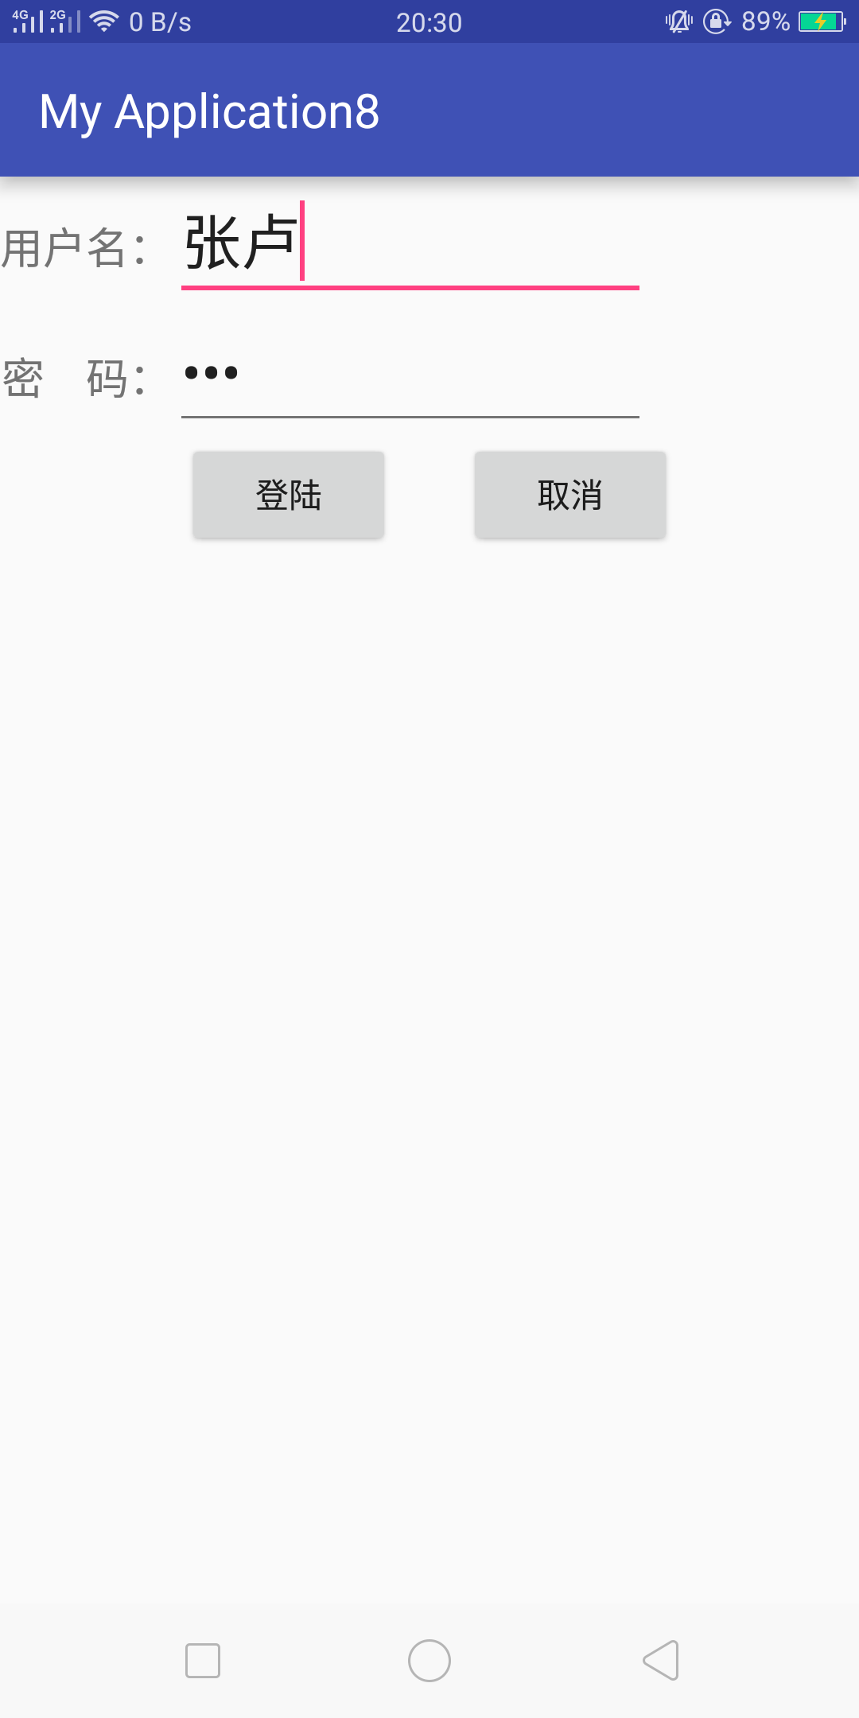  跳转页面截图如下：  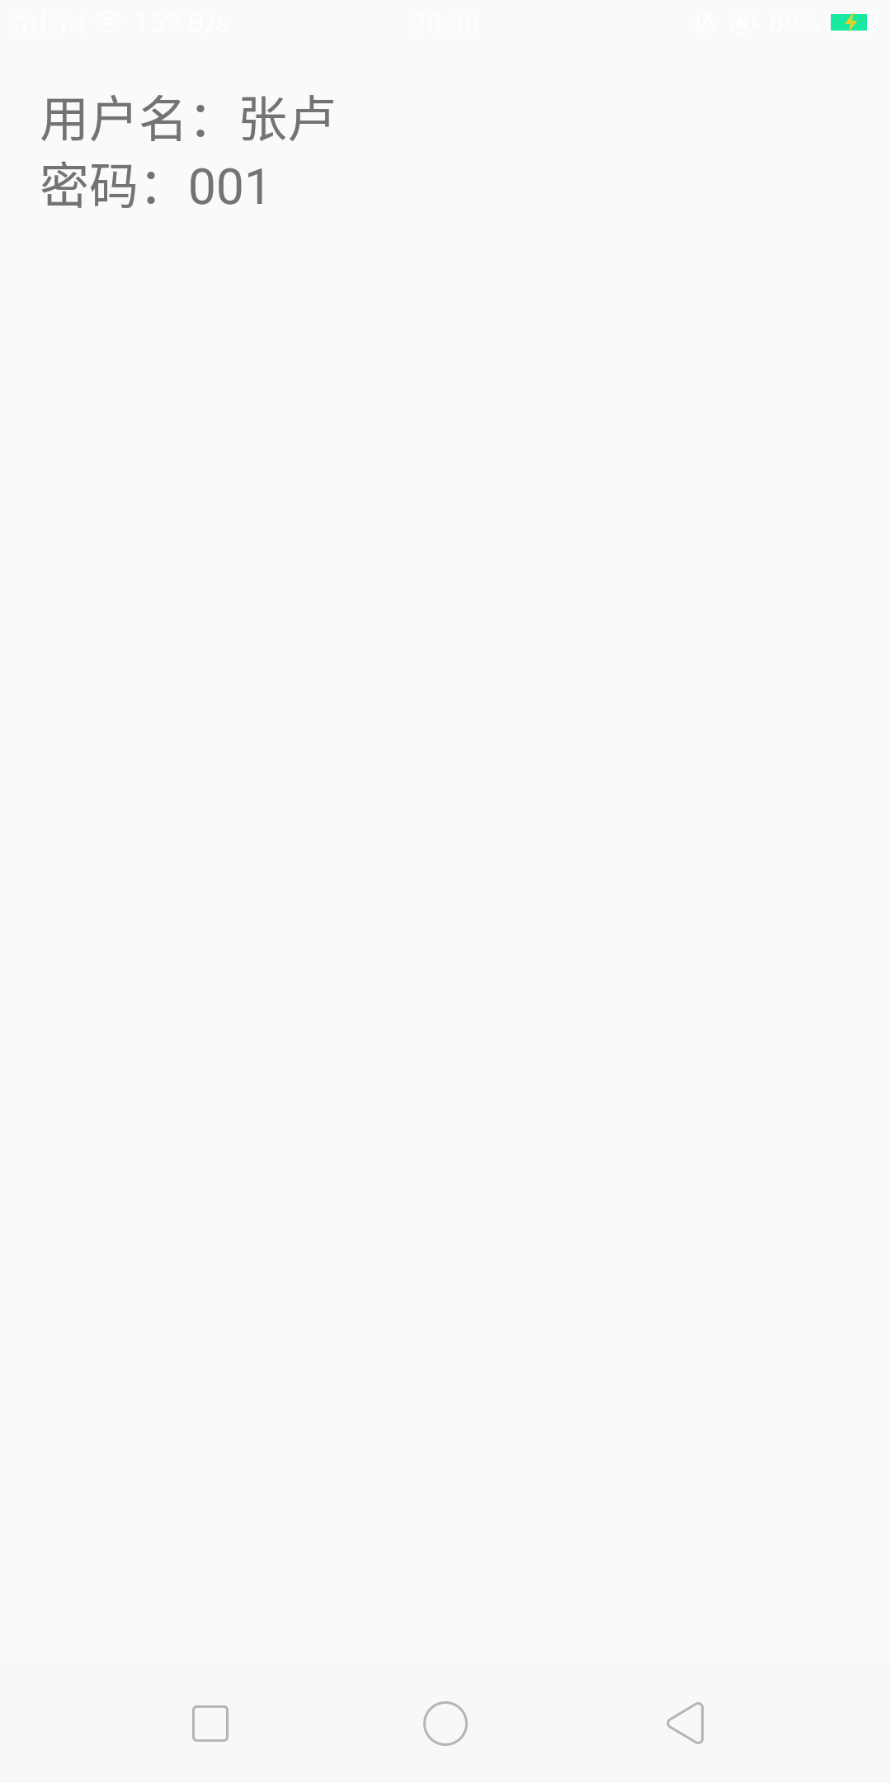  - 心得体会小结  此次实验目的在于掌握SharedPrefreces轻量级存储的使用，结合课本案例，完成了登录界面的制作，输入用户名和密码进行登录，实现了如果有历史登录信息则自动用历史信息填充用户名和密码的功能，较好的掌握了文件存储方式的运用。

